数字图像实验

*维纳滤波 Wiener filter*

算法描述&结果对比

目 录

**1.算法描述................................. 1  
1** 数学原理（公式）**................................... 1**  
  
**2.结果比对................................. 1**

1. 效果图..............................................1
2. 图像对比............................................2
3. 图像储存............................................2

1. **算法描述**
2. 数学原理

F(u,v)=G(u,v)*|H(u,v)^2|/(H(u,v)*(|H(u,v)|^2)+K)。

本次我K的取值有0.001，0.005，0.01，0.1

1. **结果**
2. 效果图

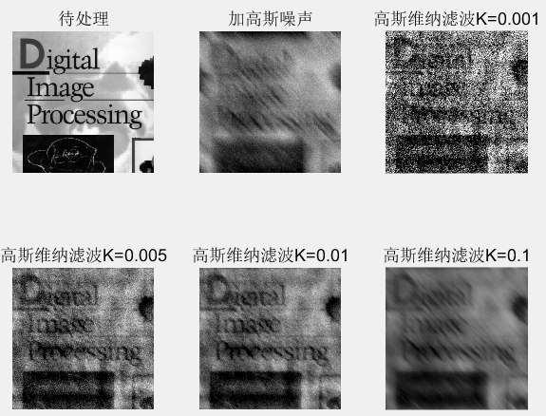

2.输出的图像

储存在本目录中。

